Санкт-Петербургский Национальный Исследовательский Университет Информационных Технологий, Механики и Оптики

Факультет Инфокоммуникационных Технологий

**Лабораторная работа №3**

Выполнил:

Зенин Д.Д.

Проверил Иванов С. Е.

Санкт-Петербург,

2024

Оглавление

ВВЕДЕНИЕ 3

1. Упражнение 1 4

a. Задание 1 4

b. Задание 2 4

c. Задание 3 7

2. Упражнение 2 8

a. Задание 1 8

b. Задание 2 11

c . Задание 3 12

ЗАКЛЮЧЕНИЕ 15

# ВВЕДЕНИЕ

Цель лабораторной работы №3 состояла в изучении и приобретении навыков использования управляющих конструкций для организации вычислений.

# Упражнение 1

# Задание 1

# В этом задании мы создадим приложение, определяющее, попала ли введенная пользователем точка в заштрихованную область в методичке.

# 

Рисунок 1 – Программа на языке С# для определения вхождения точки в область

Вывод программы:

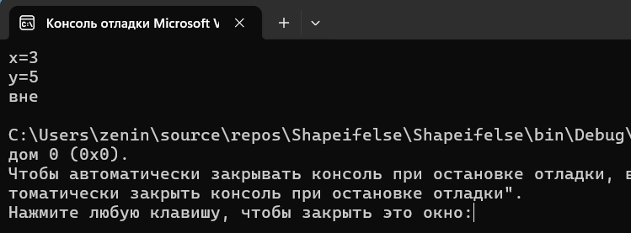

Рисунок 2 – Компиляция программы и ее запуск

Программа работает корректно и без ошибок.

# Задание 2

# В этом задании мы создадим приложение-калькулятор, использующее конструкции switch-case.

# 

Рисунок 3 – Код приложения калькулятор

Протестируем программу с правильными значениями:

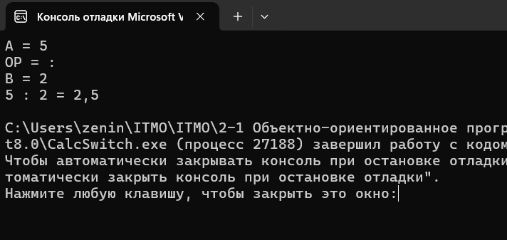

Рисунок 4 – Результат вывода приложения при правильных данных

Теперь попробуем поделить на ноль:

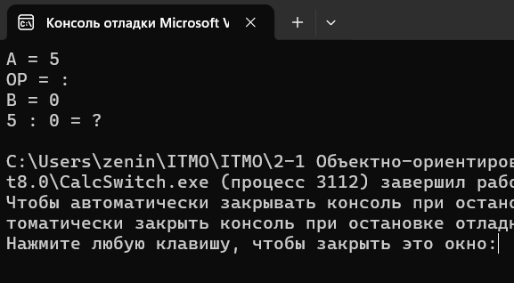

Рисунок 5 – Результат вывода приложения при делении на ноль

В результате у нас вышел знак ?. Происходит это потому, что при делении на нуль выходит значение Infinity, а вывелся «?» для удобства отображения.

Теперь поделим ноль на ноль:

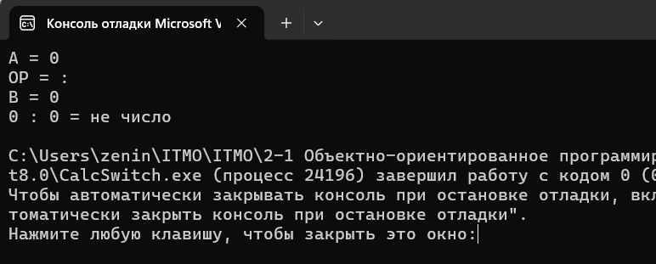

Рисунок 6 – Результат вывода приложения при делении нуля на ноль

В результате вывелось «не число». Так C# обрабатывает неопределённости.

Теперь попробуем ввести неправильную операцию:

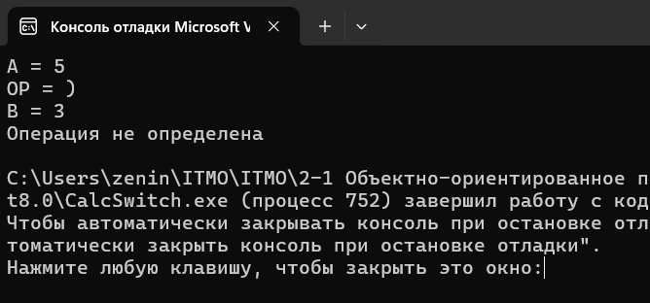

Рисунок 7 – Результат вывода приложения при вводе неправильной операции

При вводе неправильной операции программа обрабатывает ситуацию верно.

# Задание 3

# В этом задании напишем программу для определения високосного года.

# 

Рисунок 8 – Код программы на языке С#

Программа работает корректно и при запуске ошибок не выдает

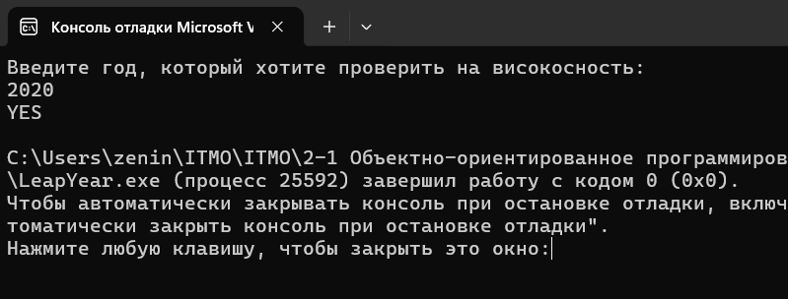

Рисунок 9 – Результат выполнения программы

Упражнение выполнено.

# Упражнение 2

# Задание 1

# В этом задании мы напишем программу, выводящую на экран последовательность целых нечетных чисел в строчку через пробел с помощью операторов цикла while, do while и for.

# 

Рисунок 10 – Код приложения в Visual Studio

Протестируем приложение:

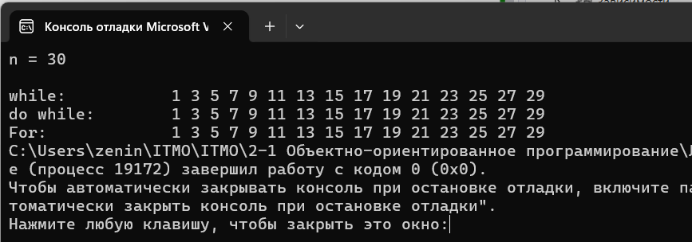

Рисунок 11 – Результат работы программы

Приложение работает и правильно выводит последовательность нечетных чисел через while, do while, for.

Программа также работает без нареканий и выдает результат.

**Использование цикла с постусловием.**

Напишем приложение, которое будет для каждого числа в границе будет искать sin.

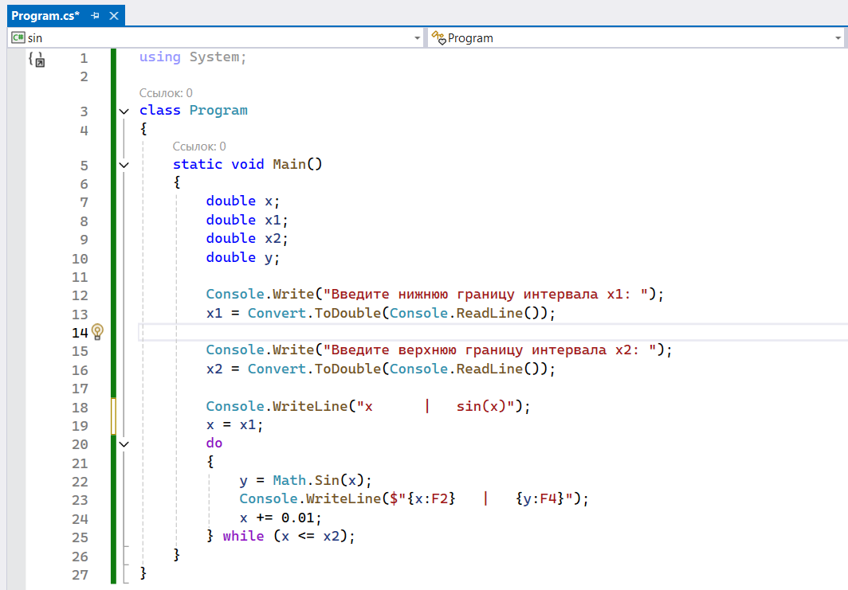

Рисунок 12 – Код программы на С#

Результат работы приложения:

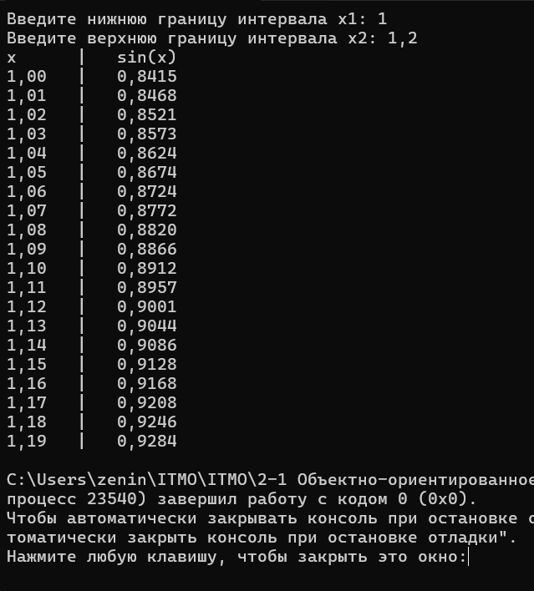

Рисунок 13 – Результат работы программы

**Использование цикла с предусловием.**

Реализуем алгоритм Евклида с помощью использования цикла с предусловием.

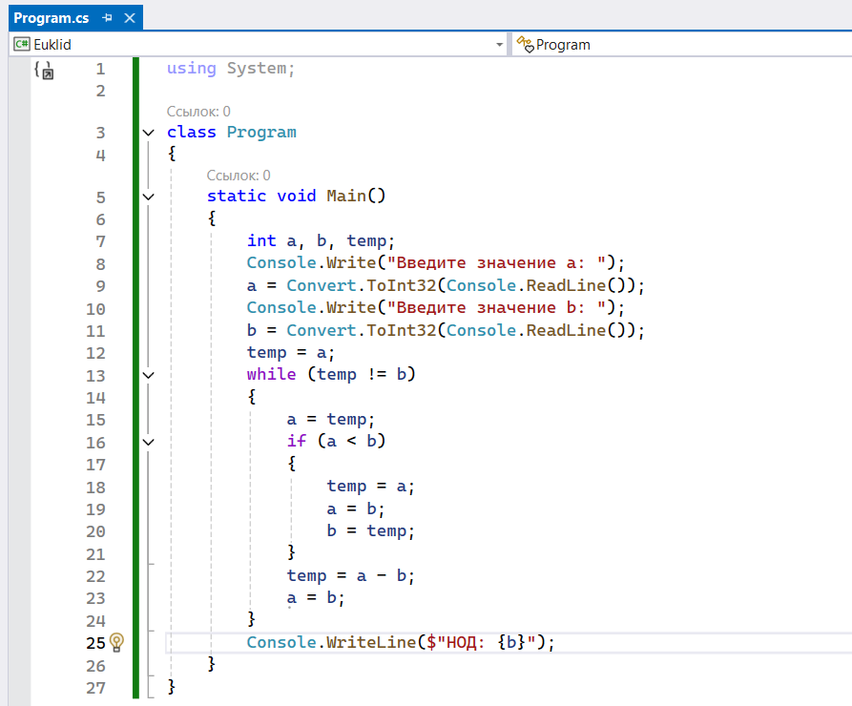

Рисунок 14 – Код программы на C#

Результат программы:

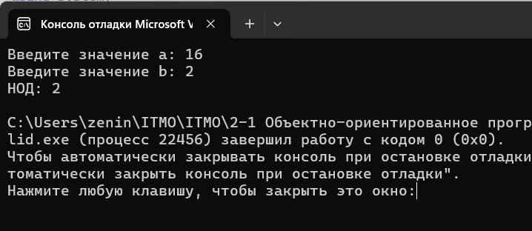

Рисунок 15 – Результат работы программы

# Задание 2

# В третьем упражнении требуется создать расчет суммы, используя операторы перехода.

# 

Рисунок 16 – Код программы

Программа работает без нареканий и обрабатывает ошибки.

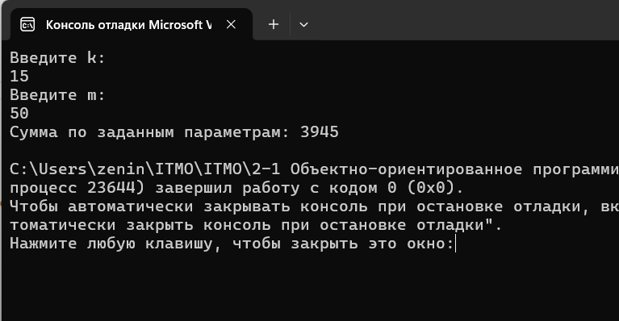

Рисунок 17 – Результат выполнения программы

# Задание 3

# В этом задании разработаю программу, имитирующую стрельбу по мишени.

# 

Рисунок 18 – Код игры на C#

Программа работает исправно и выдает правильный результат.

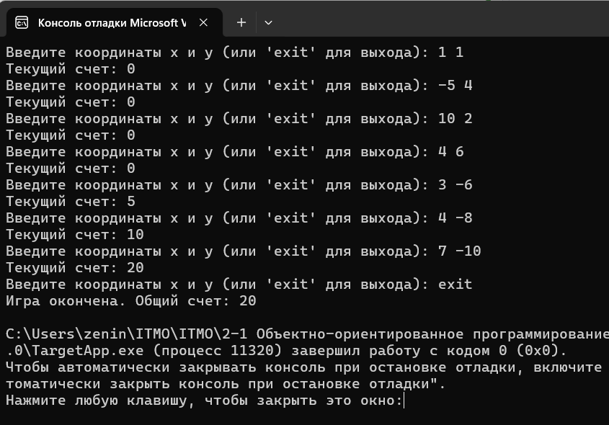

Рисунок 19 – Результат выполнения программы

# ЗАКЛЮЧЕНИЕ

В ходе выполнения лабораторной работы №3 были получены навыки работы с языком программирования С#